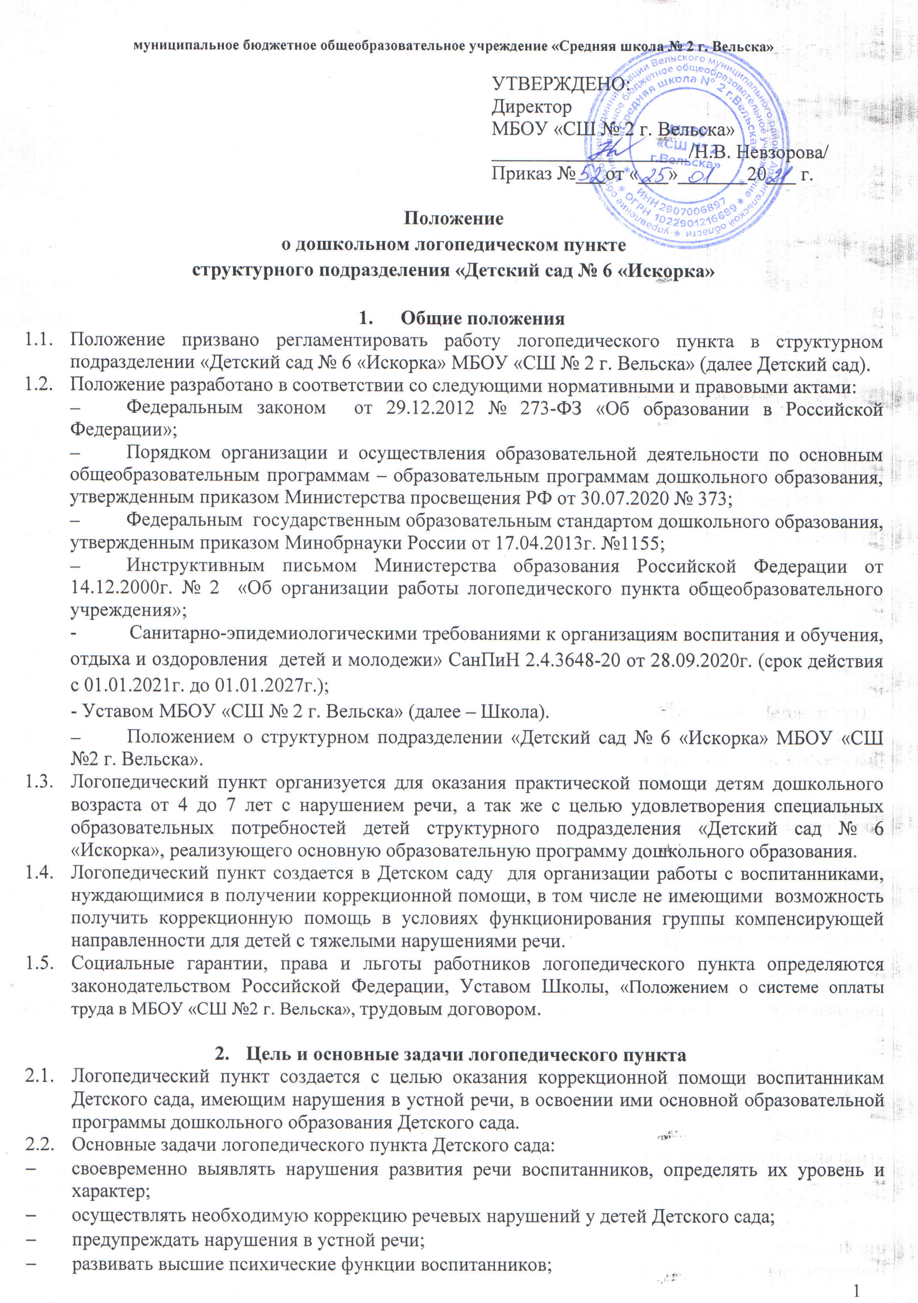

    - распространять специальные знания по логопедии среди педагогических работников, родителей (законных представителей).

- Комплектование логопедического пункта при Детском саде
  - Комплектование логопедического пункта осуществляется как по одновозрастному, так и по разновозрастному принципу из числа воспитанников с нарушениями речи, посещающих Детский сад.
  - Прием детей осуществляется на основании заключения территориальной психолого-медико-педагогической комиссии, коллегиального заключения ППк ДОО, по согласованию с родителями (законными представителями) на основании приказа директора Школы.
  - На логопедический пункт зачисляются дети дошкольного возраста 4-6 лет, имеющие нарушения в речевом развитии:
    - фонетическое нарушение речи;
    - фонетико-фонематическое недоразвитие речи с нарушением произношения менее 5 звуков;
    - простая и сложная дислалия.
  - Дети, не имеющие возможности посещать или отказавшиеся от группы компенсирующей направленности для детей с тяжелыми нарушениями речи, коррекционно-логопедическую помощь в условиях дошкольного логопедического пункта не получают.
  - Зачисление на Логопункт Детского сада воспитанников, имеющих нарушения в развитии устной речи осуществляется на основе обследования состояния речи воспитанников. Обследование состояния речи воспитанников проводится учителем-логопедом Детского сада в начале учебного года. Все дети с выявленными недостатками в развитии устной речи регистрируются в списке воспитанников Детского сада, нуждающихся в логопедической помощи.
  - Основанием для зачисления на Логопункт воспитанников, зарегистрированных в списке воспитанников Детского сада, нуждающихся в логопедической помощи, является заявление родителя (законного представителя) (приложение 1).
  - На основании заявления родителя (законного представителя), в соответствии со списком воспитанников Детского сада, нуждающихся в логопедической помощи, в срок до 15 сентября, приказом директора Школы утверждается список зачисленных на Логопункт на текущий учебный год (приложение 2).
  - Отчисление детей осуществляется на основании акта вывода детей с логопедического пункта, при этом родителям выдается выписка из акта вывода детей.

- Организация деятельности логопедического пункта
  - На логопедическом пункте Детского сада предусматривается четкая организация коррекционного процесса. Она обеспечивается:
    - своевременным обследованием детей (с 1 по 15 сентября; с 15 мая по 01 июня);
    - рациональным составлением расписания занятий;
    - планированием индивидуальной работы;
    - оснащением логопедического пункта необходимым оборудованием и наглядными пособиями;
    - совместной работой учителя – логопеда с родителями, с педагогами Детского сада, с ППк детского сада, территориальной ПМПК.
  - Количество детей, занимающихся одновременно на логопедическом пункте, должно составлять 25 воспитанников в течение года. Остальные воспитанники с речевыми нарушениями, не зачисленные на логопедический пункт, заносятся в резервный список воспитанников, нуждающихся в логопедической помощи.
  - Планирование коррекционной работы учитель-логопед осуществляет в соответствии с основной образовательной программой дошкольного образования и адаптированной образовательной программой, которые отвечают требованиям государственного образовательного стандарта, и несет ответственность за их реализацию в полном объеме.
  - Работа по исправлению речи носит индивидуальный или подгрупповой характер.
  - Воспитанник на логопедическом пункте должен получать индивидуальную коррекционную помощь не менее 3-х раз в неделю. Для детей одного возраста со сходными речевыми диагнозами (не менее 6 детей) учитель – логопед планирует подгрупповые занятия. Продолжительность подгруппового занятия не должна превышать время, предусмотренное физиологическими особенностями возраста.
  - Занятия с детьми на логопедическом пункте проводятся в часы, свободные от занятий в режиме дня, или посредством чередования логопедических занятий с учебными занятиями при организации их по подгруппам (по согласованию с воспитателями и другими педагогами Детского сада). Максимально допустимый объем недельной образовательной нагрузки, включая коррекционную работу не должен превышать:
- для детей четвертого, пятого года жизни 2 часа 45 мин. и 4 часа соответственно;
- для детей шестого, седьмого года жизни 6 часов 15 мин. и 8 часов 30 мин. соответственно.
  - Общая продолжительность логопедических занятий находится в прямой зависимости от индивидуальных особенностей детей.
  - Коррекционная работа воспитателя с детьми заключается в контроле за звукопроизношением детей, посещающих занятия на Логопункте, с учетом режима работы Детского сада во время любой деятельности детей: игровой, коммуникативной, трудовой, познавательно-исследовательской, продуктивной, музыкально-художественной, чтения.
  - По мере необходимости (устранения речевого дефекта) учитель – логопед выводит детей из логопедического пункта на основании решения ППк детского сада и заменяет их другими воспитанниками из резервного списка воспитанников Детского сада, нуждающихся в логопедической помощи.
  - Логопедическое обследование детей в Детском саду в первую очередь проводится у детей 5-6-летнего возраста, остальные дети Детского сада обязательно обследуются специалистом в установленные сроки.
  - Ответственность за обязательное посещение занятий детьми несут учитель – логопед, воспитатель, родители (законные представители).
  - Учителем – логопедом осуществляются следующие функции:
    - диагностическая;
    - профилактическая;
    - коррекционно-педагогическая;
    - организационно-методическая;
    - консультативная;
    - координирующая.
  - Для учета коррекционного процесса, который проводит учитель – логопед, используется следующая документация:
    - журнал учета посещаемости логопедических занятий;
    - журнал обследования речи детей;
    - список детей, нуждающихся в логопедической помощи, с указанием возраста и характера речевого нарушения;
    - паспорт логопедического кабинета;
    - речевая карта на каждого ребенка, взятого на занятия, с указанием даты ввода и окончания занятий;
    - план работы учителя – логопеда;
    - график работы учителя – логопеда, утвержденный директором Школы;
    - циклограмма работы учителя – логопеда, утвержденная директором Школы;
    - тетради для индивидуальных занятий по коррекции звукопроизношения;
    - отчет о проделанной работе (аналитическая справка);
    - должностная инструкция;
    - адаптированная образовательная программа;
    - рабочая программа;
    - журнал движения воспитанников.
  - Показателем работы учителя–логопеда в Детском саду является состояние звукопроизношения детей, выпускаемых в школу.
  - Логопедический пункт функционирует 5 дней в неделю. График работы может быть составлен в зависимости от занятости детей как в 1-ю, так и во 2-ю половину дня.

- Участники коррекционно-образовательного процесса
  - Учитель – логопед:
      - Проводит обследование речевого развития детей Детского сада, регистрирует список воспитанников, нуждающихся в логопедической помощи.
      - Подготавливает список воспитанников, зачисленных на Логопункт на учебный год, в соответствии с предельной наполняемостью, установленной п.4.2. настоящего Положения.
      - Определяет периодичность, продолжительность проведения индивидуальных и подгрупповых занятий на Логопункте.
      - Планирует, проводит коррекционную работу с воспитанниками по исправлению нарушений в развитии устной речи.
      - Самостоятельно отбирает методы и приёмы коррекционной работы. Составляет индивидуально ориентированные коррекционные мероприятия, обеспечивающие удовлетворение особых образовательных потребностей детей, имеющих нарушения в развитии устной речи, их интеграцию в образовательный процесс Детского сада.
      - Отслеживает динамику устранения речевых нарушений воспитанников, зачисленных на Логопункт. Корректирует содержание коррекционной работы, методы, приемы логопедической помощи.
      - Взаимодействует с педагогическими работниками, родителями (законными представителями) Детского сада:
    - по проведению коррекционной работы с воспитанниками, зачисленными на Логопункт;
    - по вопросам освоения основной образовательной программы дошкольного образования воспитанниками, зачисленными на Логопункт.
      - Оказывает консультативную помощь педагогическим работникам, родителям (законными представителями) по преодолению речевых нарушений воспитанников, информирует о ходе коррекционной работы, дает необходимые рекомендации.
      - Проводит повышение педагогической компетентности родителей (законных представителей) в вопросах развития и воспитания детей дошкольного возраста, имеющих речевые нарушения.
      - Осуществляет связь со специалистами учреждений здравоохранения, территориальной психолого-медико-педагогической комиссией.
      - Контролирует выполнение воспитателями рекомендаций по проведению индивидуальной работы по речевому развитию воспитанников, зачисленных на Логопункт.
      - Ведёт необходимую документацию по планированию, проведению коррекционной работы.
      - Предоставляет ежегодный отчет о результативности коррекционной работы Логопункта.
  - Воспитатель:
      - Создает развивающую предметно-пространственую среду для своевременного речевого развития и профилактики нарушений в развитии устной и письменной речи воспитанников группы.
      - Проводит мониторинг усвоения содержания образовательной области «Речевое развитие» образовательной программы дошкольного образования воспитанниками группы, зачисленными на Логопункт.
      - Наблюдает за ходом речевого развития воспитанников группы, диагностирует предпосылки и признаки формирования нетипичных (опережающих, задержанных, искаженных) вариантов развития устной речи воспитанников группы.
      - Планирует по рекомендациям учителя – логопеда индивидуальную работу по речевому развитию воспитанников группы, зачисленных на Логопункт.
      - Участвует по заданию учителя-логопеда в реализации коррекционных мероприятий, обеспечивающих коррекцию и компенсацию отклонений в речевом развитии, с учетом возрастных и психофизиологических особенностей воспитанников группы, зачисленных на Логопункт.
      - Осуществляет контроль за правильным произношением скорректированных учителем-логопедом звуков на этапе автоматизации у воспитанников группы, зачисленных на Логопункт, во всех видах детской деятельности, режимных моментах в течение дня.
      - Взаимодействует с учителем-логопедом, родителями (законными представителями) Детского сада по вопросам освоения основной образовательной программы дошкольного образования воспитанниками, зачисленными на Логопункт.
      - Вовлекает в коррекционную работу родителей (законных представителей) воспитанников, зачисленных на Логопункт. Обеспечивает заинтересованность в ее результативности.
  - Руководитель Детского сада:
      - Обеспечивает условия, направленные на:
    - коррекцию речевого развития воспитанников и достижения воспитанниками, имеющими нарушения речи, уровня речевого развития, соответствующего возрастной норме;
    - профилактику нарушений в развитии устной и письменной речи воспитанников дошкольного возраста.
      - Обеспечивает комплектование Логопункта.
      - Осуществляет контроль за работой Логопункта.
  - Старший воспитатель:
      - Планирует, координирует взаимодействие педагогических работников, родителей (законных представителей) Детского сада по вопросам освоения основной образовательной программы дошкольного образования воспитанниками, зачисленными на Логопункт.
      - Обеспечивает взаимодействие в разработке и реализации коррекционных мероприятий педагогических, медицинских работников Детского сада и других организаций, специализирующихся в области оказания поддержки детям, имеющим нарушения речи.
      - Организует проведение мониторинга усвоения содержания образовательной области «Речевое развитие» основной образовательной программы дошкольного образования, коррекционной работы с воспитанниками группы, зачисленными на Логопункт. Осуществляет анализ мониторинга и результативность коррекционной работы.
      - Контролирует:
    - применение педагогических технологий, обеспечивающих коррекцию и компенсацию отклонений в речевом развитии детей;
    - соблюдение требований к максимально допустимому объему недельной образовательной нагрузки;
    - динамику устранения речевых нарушений воспитанников, зачисленных на Логопункт.
  - Родители (законные представители):
      - Создают в семье условия, благоприятные для общего и речевого развития ребенка.
      - Взаимодействуют с педагогическими работниками по преодолению речевых нарушений ребенка,
      - Проводят целенаправленную и систематическую работу по речевому развитию детей по рекомендациям учителя-логопеда.

- Руководство работой логопедического пункта при Детском саде
  - Непосредственное руководство работой логопедического пункта осуществляет руководитель структурного подразделения, контроль – старший воспитатель.
  - Учредитель вправе контролировать условия, созданные для функционирования логопедического пункта при Детском саде.

Принято на педагогическом совете
структурного подразделения
«Детский сад № 6 «Искорка»
Протокол № от г.

Приложение 1

Директору
МБОУ «СШ № 2 г. Вельска»
Невзоровой Н.В.
_______________________________
ФИО родителя (законного представителя)

заявление

Я, _____________________________________________________________________________,
ФИО родителя (законного представителя)
с целью оказания коррекционной помощи в устранении нарушений речи прошу зачислить моего ребенка ______________________________________________________________________________
ФИО ребенка, дата рождения
в логопедический пункт структурного подразделения «Детский сад № 6 «Искорка»
с «___»____20___г.
Заключение территориальной ПМПК прилагаю.
Обязуюсь:
1. Информировать Детский сад о предстоящем отсутствии ребенка, его болезни.
2. Создать в семье условия, благоприятные для общего и речевого развития ребенка.
3. Взаимодействовать с педагогическими работниками по преодолению речевых нарушений ребенка.
В случае длительного отсутствия моего ребенка в Детском саду согласен (на):
- его отчисление из Логопункта;
- последующее его зачисление в Логопункт при наличии свободных мест.
ФИО родителя (законного представителя) |  | подпись

«____» ___________ 20_____ г.

Приложение 2

Список воспитанников, зачисленных в Логопункт
структурного подразделения «Детский сад № 6 «Искорка»,

№ | Группа | Фамилия, имя, отчество воспитанника | Заключение ПМПК (ППк) | Рекомендации ПМПК (ППк) | Срок  обучения | Дата зачисления, № приказа

Приложение 3

Журнал движения воспитанников, зачисленных в Логопункт
структурного подразделения «Детский сад № 6 «Искорка»
№  п/п | Ф.И. ребенка | Возраст | Группа | Заключение ПМПК (ППк) | Рекомендации ПМПК (ППк) | № протокола ПМПК  (для ОНР) | Дата ПМПК  (для ОНР) | Дата начала занятий | Дата окончания занятий | Результат коррекционной работы

